永州职业技术学院教案
首 页
授课章节及内容 | 第二讲 岳麓书院
教学目的
●了解岳麓书院的历史发展
●了解岳麓书院传播的理学
●了解岳麓书院培养的著名师长和社会精英
●了解岳麓书院的建筑布局和特色
●熟练地讲解岳麓书院的导游词
教学重点：
●了解岳麓书院传播的理学
●了解岳麓书院培养的著名师长和社会精英
●了解岳麓书院的建筑布局和特色
●熟练地讲解岳麓书院的导游词

教学难点：
●了解岳麓书院传播的理学
●了解岳麓书院培养的著名师长和社会精英
课时安排：12课时
- 二节：熟读导游词，观看导游盘。
- 四节：讲解岳麓书院的历史、主要景点和文物
第五、六节：讲解岳麓书院传播的理学及著名师长、学生
第七、八节：跟导游盘练习讲解
第九、十节：分段、分组练习讲解
第十一——十二：对每一学生进行训练和测试

教学课时：12课时
作 业：见教案后面
测试：导游词

一、岳麓书院的历史

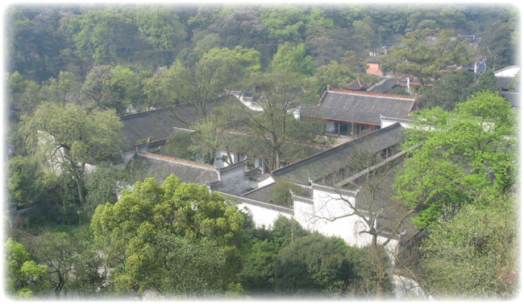
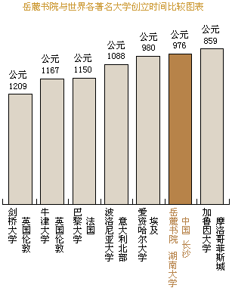

岳麓书院是中国古代四大书院之一，历史上著名的高等学府及学术文化中心。岳麓书院自北宋开宝九年（976）正式创立以来，历经宋、元、明、清各代，至清光绪二十九年（公元1903年）改为湖南高等学堂，尔后相继改为湖南高等师范学校、湖南公立工业专门学校，1926年正式定名湖南大学。历时千年，弦歌不绝，故世称“千年学府”。从岳麓书院至湖南大学的千年办学历史，反映了中国教育制度的变迁，是我国高等教育发展史的一个缩影。
岳麓书院创立伊始，即以其办学和传播学术文化而闻名于世。北宋真宗皇帝召见山长周式，颁书赐额，岳麓之名始闻于天下，有“潇湘洙泗”之誉。南宋张栻主教，理学史上颇负盛名的“湖湘学派”即发展于此；朱熹两度讲学，书院盛极一时，出现了“座不能容”、“饮马池水立涸”的盛况。其后，明代中叶的阳明学、明末的东林学、清乾嘉时期的汉学及晚清的新学，都曾在此得以传习和交流。岳麓书院的学术与教育，对湖湘文化传统的形成和发展产生了深刻的影响。
今日的湖南大学已发展成为一所理、工、农、商的多学科协调发展的综合性大学。修复后的岳麓书院，被列为全国重点文物保护单位，仍担负着学术研究和培养人才的重任。千年学府正在续写新的历史篇章。
1、岳麓书院的前期
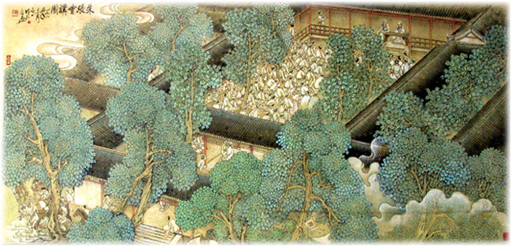
岳麓自古就是文化名山。西晋以前为道士活动据点。曾建万寿宫、崇真观等。西晋泰始四年（268年）麓山寺创立。东晋陶侃曾建杉庵读书于此。六朝建道林寺。唐代马燧建“道林精舍”。唐末五代智璇等二僧建屋办学，形成书院的雏形。北宋开宝九年（公元976年），潭州太守朱洞因袭扩建，创立岳麓书院；大中祥符八年（公元1015年），宋真宗召见山长周式，赐“岳麓书院”额，岳麓书院遂为全国四大书院之一。南宋时期张栻主教，湖湘学派发展到最盛；乾道三年（公元1167年），朱熹来访，与张栻论学，开书院会讲之先河，由此形成以朱张之学为正宗的学术传统。元承宋制，书院办学继续发展，规制日趋完备。但因元末战乱，书院毁于战火。
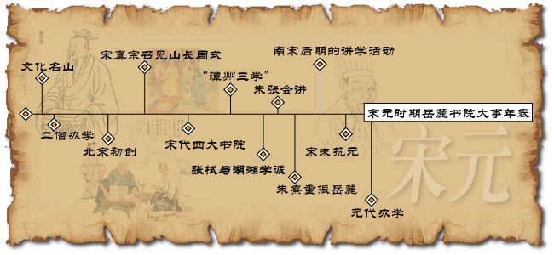


二僧办学

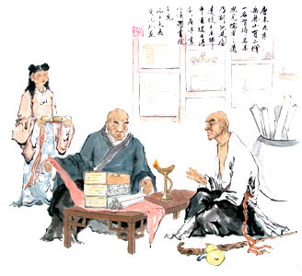
唐末五代，智璇二僧在此办学，建屋置书，为岳麓书院正式创建奠定了基础，实为书院的前身。
北宋初创


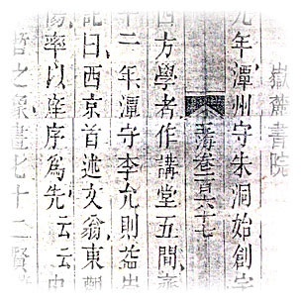
开宝九年（公元976年），由潭州太守朱洞正式创建岳麓书院。有讲堂五间，斋舍五十二间。咸平二年（公元999年），太守李允则扩建书楼、礼殿，形成讲学、藏书、供祀的基本规制。

宋真宗召见山长周式

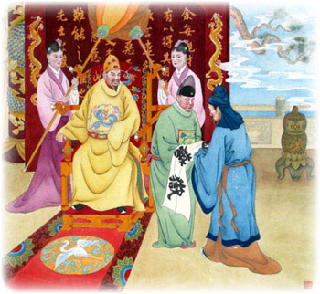
宋真宗召见山长周式:祥符八年（公元1015年），岳麓书院山长周式因学行兼优、办学卓著，故受真宗皇帝召见，并赐内府书籍和“岳麓书院”额。
2、岳麓书院的中期（明朝）
自明宣德始，经地方官员陈钢、杨茂元、王韬、吴世忠等多次修复扩建，岳麓书院主体建筑第一次集中在中轴线上，主轴线前延至湘江西岸，后延至岳麓山巅，配以亭台牌坊，于轴线一侧建立文庙，形成了书院历史上亭台相济、楼阁相望、山水相融的壮丽景观。书院的讲学、藏书、祭祀三大功能得到了全面的恢复和发展，奠定了现存建筑基本格局。
明代岳麓学术仍以朱张之学为正宗。正德以后，王阳明及其弟子先后至此讲学，传播心学。明末，东林学派高世泰讲学书院，岳麓学术传统重新得以发展。

3、岳麓书院后期（清代）
清朝廷为褒扬岳麓办学之功，先后颁赐“学达性天”、“道南正脉”额，并赐帑赐书，将岳麓书院列为省城大书院，在官府的大力扶持下，书院办学规模进一步扩大。同时，大批有名望的学者被聘任山长。书院办学呈蓬勃发展的景象。
清代岳麓书院主要传授理学和汉学，道光年间，吴荣光于书院内创立湘水校经堂，使其成为汉学研究的重镇。清末，维新变法思潮的兴起，书院也开始了新学的传播，并产生了较大的影响。
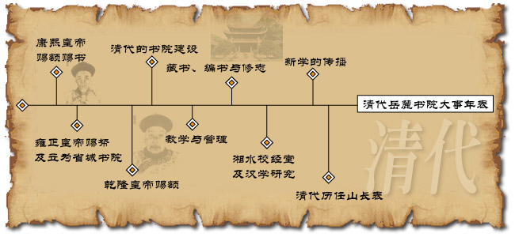

康熙皇帝赐额赐书

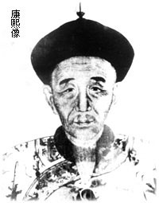
顺治初年，书院继续办学。康熙二十六年（公元1687年）赐御书“学达性天” 额及经史讲义等，因建御书楼。

2、岳麓书院的中期（明朝）
自明宣德始，经地方官员陈钢、杨茂元、王韬、吴世忠等多次修复扩建，岳麓书院主体建筑第一次集中在中轴线上，主轴线前延至湘江西岸，后延至岳麓山巅，配以亭台牌坊，于轴线一侧建立文庙，形成了书院历史上亭台相济、楼阁相望、山水相融的壮丽景观。书院的讲学、藏书、祭祀三大功能得到了全面的恢复和发展，奠定了现存建筑基本格局。
明代岳麓学术仍以朱张之学为正宗。正德以后，王阳明及其弟子先后至此讲学，传播心学。明末，东林学派高世泰讲学书院，岳麓学术传统重新得以发展。

二、著名生徒
“惟楚有材，于斯为盛”，悬挂在书院大门两旁的这副对联，的确道出了岳麓书院人才辈出的事实。纵观历史，早在北宋，山长周式便“教授数百人”。南宋著名理学家张栻主教，岳麓书院成为湖湘学派的基地，培养出了一批“岳麓巨子”。著名思想家、教育家朱熹不以千里为遥，专程至此论学，此后又为官长沙，整顿书院，士子纷纷返归岳麓，“方其盛也，学徒千余人”。故谚云：“道林三百众，书院一千徒。”明清至民国初期是岳麓书院培养人才的黄金时期，杰出的思想家王夫之、魏源，叱咤历史的风云人物曾国藩、左宗棠、郭嵩焘、胡林翼、曾国荃、刘长佑，革命志士和先驱唐才常、沈荩、杨昌济等纷纷从岳麓书院走向社会，为中国历史写下了可歌可泣的壮丽篇章。
彭龟年 1142-1206，字子寿，江西清江人。乾道初年求学岳麓书院，拜张栻为师。死后谥忠肃，全祖望称“岳麓巨子”。从小酷读经书，精通《伊川易传》。从学张栻之后，系统吸收了理学思想，后又结识朱熹，理学思想更加完备，因而终身崇奉理学。著作编入《忠肃文集》。

游九言 字诚之，号默斋，四川建阳人。求学岳麓书院，是全祖望所称“岳麓巨子”之一。死后追赠龙图阁学士，谥号文清。学术上继承了张栻理学思想中的心学内容，使湖湘学派表现了一定的心学倾向。力主抗金，多有建树。

吴 猎 1142-1213，字德天，号畏斋，醴陵人。求学岳麓书院，从学张栻，淳熙十五年（1188），聘为书院堂长。嘉泰三年（1203）录为广西转运判官，后升户部员外郎，总领湖广、江西、京西财赋，筹运粮草军银，讨伐金兵，有卓越的军事能力，多有战功。后以敷文阁学士安抚四川兼知成都府。卒后谥文阁直学士。《宋史·吴猎传》称“一时之英才”。

游九功 字勉之，又字禹成，号受斋，游九言之弟。与其兄一道求学岳麓书院，从学张栻。积极抗金，立有战功，升湖北转运判官兼知鄂州，后入刑部侍郎。一生为官，清政兼明，多受褒称。卒后谥庄简。游九功继承了张栻的理学思想，《宋元学案》称他和他的兄长同为张栻的“高第”。
胡大时 字季随，号盘谷，福建崇安人。湖湘学派奠基人胡宏的儿子，史称盘谷先生，全祖望《宋元学案·岳麓诸儒学案》称他胡盘谷。研习理学，是张栻门生中的首领，声望甚高。终生未做官，潜心研习理学，曾多方求教，与南宋时的朱学、事功学、陆学等各学派都有接触，兼采众家之长。

吴 儆 字益恭，号竹洲，休宁人。曾求学岳麓书院，从学张栻。进士。卒后谥号文肃。《宋元学案补遗》称他：“足以佐理天下，而不得居卿相之位。”在学术上他能博采众家之长，不囿于成见，兼容并蓄，强调“学该体用”、“一贯本末”；教育上他以湖湘学教导学生，《宋元学案》称“穷经论史，考订德业，分斋肄业。”从游者甚众。

赵 方 字彦直，衡山人。求学岳麓书院，为张栻的著名弟子之一。抗金名将，为主战派，战功卓著。卒后追赠银青光禄大夫，谥“忠肃”。
陈 琦 字择之，一号克斋，临江人。求学岳麓书院。谙熟战事，力主抗金，继承湖湘学统。在抗金战争中，以善于管理马政而出名。

钟 震 字春伯，湘潭人。朱熹至岳麓讲学时，他“执贽门下，往复问难，教签为多”。（《湘潭县志》卷八）筑主一书院，讲学其中，湖南的学者纷纷从其游。
郑一之 字仲礼，又字仲履。湘潭人。求学岳麓书院，从张栻研习理学。又多次向朱熹求教。绍熙五年（1194），朱熹任湖南安抚使，见书院荒废，遂发布《措置岳麓书院牒》，聘请黎贵臣与他共同主持教学和日常工作。朱熹曾作《答郑仲礼》书，教导他“读书固不可废，然亦须以主敬立志为先，方可就此田地上，推寻义理，见诸行事。”深得朱熹学说之要理。

顾华玉 吴县人，明代岳麓书院学生。弘治九年（1496）进士。历任湖广巡抚、南京刑部尚书等职。有文名，曾作《岳麓感旧诗》。事迹见《明史·文苑传》

王夫之 1619-1692，字而农，号薑斋，衡阳人。因晚年筑室于衡阳县石船山下，潜心著述，人称船山先生。杰出的哲学家、思想家。明崇祯年间，求学岳麓书院，师从吴道行，崇祯十一年（1638）肄业。在校期间，吴道行教以湖湘家学，传授朱张之道，较早地影响了王夫之的思想，形成了王夫之湖湘学统中的济世救民的基本脉络。清顺治五年（1648），在衡阳举兵抗清，起义失败后，先后逃至肇庆、桂林等地，顺治十一年（1654）为躲避清统治者追捕，隐居零陵、常宁一带的山林之中，写下了“六经责我开生面，七尺从天乞活埋”的诗句。后回到家乡衡阳潜心治学，在石船山下筑草堂而居，人称“湘西草堂”，在此撰写了许多重要的学术著作。王夫之一生著书320卷，录于《四库》的有：《周易稗疏》、《考异》、《尚书稗疏》、《诗稗疏》、《春秋稗疏》等。岳麓书院建船山专祠，以纪念这位不朽的大师。著作编入《清代船山全书》。

陶 澍 1779-1839，字子霖，号云汀，安化人。乾隆六十年（1795）就读岳麓书院，从师罗典。嘉庆七年（1802）进士。官至两江总督，统辖江苏、安徽、江西三省。为官40年，清政廉明，善理财政，措施切实可行，因而被道光皇帝称为“干国良臣”。

彭 浚 字宗臣，衡山人。师从罗典。嘉庆十年（1805）状元，授修撰、侍讲，历任福建正考官、内阁侍读学士、太仆侍少卿、奉天府丞兼学政等职。一生以培育人才为己任，分校会试卷，五鼎甲皆出其门下。视学奉天，裁革陋规，捐薪添置考棚，集诸生讲解经义，置义田，赡养亲族，自奉节俭，为官清
贺长龄 1784-1848，字耦耕，号耐庵，长沙人。嘉庆十一年（1806）入岳麓书院学习，从师罗典。官至云贵总督，掌管大西南。吸取了湖湘学中经世致用的学术传统，一生清政为官，在发展云贵少数民族教育事业、安定边疆、缓和汉族与少数民族矛盾中作出了巨大贡献。
贺熙龄 字光甫，号蔗农，长沙人，贺长龄之弟。曾求学岳麓书院，历任河南道御史、提督湖北学政、台洲知府及城南书院山长等职，并倡办湘水校经堂于岳麓书院内。
郑一之 字仲礼，又字仲履。湘潭人。求学岳麓书院，从张栻研习理学。又多次向朱熹求教。绍熙五年（1194），朱熹任湖南安抚使，见书院荒废，遂发布《措置岳麓书院牒》，聘请黎贵臣与他共同主持教学和日常工作。朱熹曾作《答郑仲礼》书，教导他“读书固不可废，然亦须以主敬立志为先，方可就此田地上，推寻义理，见诸行事。”深得朱熹学说之要理。

顾华玉 吴县人，明代岳麓书院学生。弘治九年（1496）进士。历任湖广巡抚、南京刑部尚书等职。有文名，曾作《岳麓感旧诗》。事迹见《明史·文苑传》。
王夫之 1619-1692，字而农，号薑斋，衡阳人。因晚年筑室于衡阳县石船山下，潜心著述，人称船山先生。杰出的哲学家、思想家。明崇祯年间，求学岳麓书院，师从吴道行，崇祯十一年（1638）肄业。在校期间，吴道行教以湖湘家学，传授朱张之道，较早地影响了王夫之的思想，形成了王夫之湖湘学统中的济世救民的基本脉络。清顺治五年（1648），在衡阳举兵抗清，起义失败后，先后逃至肇庆、桂林等地，顺治十一年（1654）为躲避清统治者追捕，隐居零陵、常宁一带的山林之中，写下了“六经责我开生面，七尺从天乞活埋”的诗句。后回到家乡衡阳潜心治学，在石船山下筑草堂而居，人称“湘西草堂”，在此撰写了许多重要的学术著作。王夫之一生著书320卷，录于《四库》的有：《周易稗疏》、《考异》、《尚书稗疏》、《诗稗疏》、《春秋稗疏》等。岳麓书院建船山专祠，以纪念这位不朽的大师。著作编入《清代船山全书》。

陶 澍 1779-1839，字子霖，号云汀，安化人。乾隆六十年（1795）就读岳麓书院，从师罗典。嘉庆七年（1802）进士。官至两江总督，统辖江苏、安徽、江西三省。为官40年，清政廉明，善理财政，措施切实可行，因而被道光皇帝称为“干国良

彭 浚 字宗臣，衡山人。师从罗典。嘉庆十年（1805）状元，授修撰、侍讲，历任福建正考官、内阁侍读学士、太仆侍少卿、奉天府丞兼学政等职。一生以培育人才为己任，分校会试卷，五鼎甲皆出其门下。视学奉天，裁革陋规，捐薪添置考棚，集诸生讲解经义，置义田，赡养亲族，自奉节俭，为官清廉。
贺长龄 1784-1848，字耦耕，号耐庵，长沙人。嘉庆十一年（1806）入岳麓书院学习，从师罗典。官至云贵总督，掌管大西南。吸取了湖湘学中经世致用的学术传统，一生清政为官，在发展云贵少数民族教育事业、安定边疆、缓和汉族与少数民族矛盾中作出了巨大贡献。
贺熙龄 字光甫，号蔗农，长沙人，贺长龄之弟。曾求学岳麓书院，历任河南道御史、提督湖北学政、台洲知府及城南书院山长等职，并倡办湘水校经堂于岳麓书院内。

魏 源 1794-1857，字默深，别号良图，邵阳人。嘉庆十八年（1813）求学岳麓书院，师从袁名曜。后受聘至贺长龄府中，编撰《皇朝经世文编》。道光七年贺长龄奉调山东，转至陶澎府中，成为当时著名的海运、河工、盐政、币制等方面的改革专家，并直接参加抗英战争。后因清廷和、战不一，投降派势力强大，痛感失望，愤而辞归，潜心著述。一生著述甚丰，主要有《圣武记》、《海国图志》、《元史新编》、《书古微》、《老子本义》、《古微堂四书》等。
严如煜 1760-1826，字炳文，号乐园，溆浦人。曾求学岳麓书院，师从罗典。读书期间，先生教以程朱之学，每每进益良多。历任汉中知府、贵州按察使、陕西按察使等职。卒后，赠布政使。精通湖湘学，精研天文、地理、兵法。曾著《苗防备览》，系统分析苗疆地理形势，并提出了对付办法。
罗绕典 1793-1854，字苏溪，安化人。读书岳麓12年，师从袁名曜。道光九年（1829）进士，选庶吉士，授编修。历任陕西粮道、山西按察使、贵州布政使、湖北巡抚。咸丰二年（1852）太平军入湘，奉命帮办湖南军务，后升任云贵总督。死后赠太子少保，谥文禧。著作有《黔南世略》等
曾国藩 1811--1872，字伯涵，号涤生，湘乡（今双峰县）人。道光十四年（1834）求学岳麓书院，师从欧阳厚均。历任礼、兵、工、刑、吏部侍郎，后授大学士一等毅勇侯官爵。他兴办洋务和实业，派出了我国第一批留学生，以图国富民强。他开创了湘乡文派；自撰的《家书》，影响了数代人，成为了社会家庭伦理教育的理论先声。曾组建湘军，镇压太平天国。历史上评价不一。著作编入《曾国藩全集》。

左宗棠 1812-1885，字季高，湘阴人。道光举人，三次会试不第。曾就读于岳麓书院湘水校经堂。因郭嵩焘大力荐举，以四品京堂襄办曾国藩军务。次年升任浙江巡抚。同治二年(1863)升闽浙总督。光绪元年(1875)以钦差大臣督办新疆军务，率西征军驱逐沙俄，大获全胜。此后，建议设新疆省。光绪七年(1881)任军机大臣，调两江总督兼南洋通商事务大臣。卒后谥文襄。著作编入《左文襄公全集》。

郭嵩焘 1818-1891，字伯琛，号筠仙，湘阴(今汨罗)人，学称养知先生。18岁进岳麓书院学习，从师欧阳厚均，道光十六年(1836)肄业。进士。历任广东巡抚、兵部左侍郎、礼部左侍郎、英国公使、驻法公使、兵部侍郎等职。59岁时，奉命出使英国，成为我国历史上第一位外交大使，在中国外交史上有重要的影响。著作有《养知书屋遗集》、《史记札记》、《使西纪程》、《郭嵩焘日记》等。
沈 荩 1872-1903，原名沈克诚，字愚溪，长沙人。光绪初年与其兄沈克刚一同肄业于岳麓书院，与谭嗣同、唐才常等一起从事变法活动。失败之后，流亡日本。光绪二十六年(1900)返回上海，参加唐才常组织的自立军，任右军统领。光绪二十九年(1903)在报刊上揭露丧权辱国的《中俄密约》，密谋杀帝，事败之后被捕入狱，被清廷施以杖刑，惨死在棍棒之下。死后，各界人士对清政府表示极大的愤慨，从而加速了清廷的灭亡。
熊希龄 1870-1937，字秉三，凤凰人，早年求学于从岳麓书院迁出的湘水校经书院。创办时务学堂。民国成立后，加入共和党，任袁世凯财经总长及热河都统，，民国二年(1913)与梁启超、张謇等组阁，任国务总理，后去职。此后一直致力于慈善教育事业，曾任国民党政府赈务委员会委员、红十字会中华总会会长，卒于香港。
杨昌济 1871-1920，又名杨怀中，字华生，长沙人。早年求学岳麓书院。光绪二十九年(1903)至1913年留学日本，期间赴德考察，对西文及日本教育、伦理、哲学、现代科学等方面多有研究。回国后，从事教育文化工作，提倡民主与科学，著名学生有毛泽东、蔡和森、萧子升等。1918年任北京大学教授。

范源濂 1876-1927，字静生，湘阴人。岳麓书院学生，后又入时务学堂，有新思想。与蔡锷一道留学日本。回国后从事教育工作。历任南京临时政府教育次长、总长，国民政府教育总长等职。1926年任北京师范大学校长。

程 潜 1882-1968，字颂之，醴陵人。光绪二十六年(1900)进岳麓书院学习，师从王先谦。后留学日本，加入同盟会。曾参加武昌起义，任湖南军事厅长、护国军湖南总司令、护法军湖南总司令等职。1920年以后历任广东元帅府陆军次长、非常大总统府陆军总长、国民革命军第六军军长。北伐战争中功勋卓著。1928年后被蒋介石剥夺军政职务长达8年。此后历任第一战区司令长官、军委会副参谋总长、湖南省主席。1949年8月4日与国民党第一兵团司令陈明仁一起宣布起义，和平解放湖南。历任湖南省军政委员会主席、湖南省省长、国防委员会副主席、全国政协常委、全国人大常委、全国人大副委员长、民革中央常委和副主席。著有《程潜诗集》。
蔡 锷 1882-1916，字松坡，邵阳人。学制变革时期入时务学堂学习，授业于梁启超、唐才常。后至日本留学，光绪二十六年(1900)回国参加自立军起义。失败之后逃亡日本，光绪三十六年(1904)回国。后调广西，由黄兴联系秘密加入同盟会。宣统三年(1911)同盟会员发动起义，被推为总指挥。胜利后任云南军政府都督。后对袁世凯称帝不满，宣布云南独立，组织护国军，通电讨袁，并任第一军总司令，率兵入川与袁军激战，屡战屡胜。后积劳成疾，1916年8月赴日本就医，同年11月8日病逝。归葬岳麓山。遗著有《蔡锷集》。
蔡和森 1895-1931，湘乡人。1915年就读于岳麓书院改制后的湖南高等师范学校。与毛泽东等人一起创办新民学会、《湘江评论》。中国共产党二大、六大中央委员，五大、六大政治局委员。1931年夏在香港被英帝国主义逮捕，同年引渡到广州，被国民党反动派杀害。

邓中夏 1894-1933，宜章人。1915年就读于岳麓书院改制后的湖南高等师范学校，1922年任中国劳动组合书记部主任。中共二大至六大中央委员，八七会议上当选为中央临时政治局候补委员，后任江苏、广东省委书记，第二军团政治委员、中国革命互济会党团书记。北方党组织创始人之-。早期工人运动的重要领袖。1933年在南京就义。
杨树达 1885-1956，，字遇夫，长沙人，语言文字学家。岳麓书院学制变革时期学生。曾留学日本。历任北京师范大学、清华大学、湖南大学教授。研究古汉语语法及文字训诂学。著有《古书疑义举例续补》、《高等国文法》、《词诠》、《论语疏证》、《汉书窥管》等

黎锦熙 1889-1978，又名劭西，湘潭人。1911年毕业于岳麓书院改制后的湖南高等师范学校。早年参加孙中山领导的同盟会。曾任长沙报馆总编辑、湖南第一师范学校教员、北京大学教授。中华人民共和国成立后任北京师范大学中文系主任、中国社科院哲学社会科学学部委员、文字改革委员会委员。一生从事语言科学研究和教学，在汉语语法研究、汉字改革和辞书编纂等方面有贡献。著有《新著国语文法》、《比较文法》、《国语运动史纲》、《国语新文字论》等，主编《汉语辞典》。

陈天华 1875-1905，字星台，号思黄，新化人。近代民工革命家。书院改制时期学生。1903年留学日本，与黄兴等人从事反清革命活动，著《猛回头》、《警世钟》等书。次年回国参与组织华兴会，准备在长沙起义，未成，逃亡日本。1905年参加发起同盟会，12月在东京参加抗议日本政府《取缔清韩留日学生规则》的斗争中愤而投海自杀，留下绝命书，鼓励同志誓死救国。著作结成《陈天华集》。
谢觉哉 1883-1971，宁乡人。岳麓书院学制变革时期学生。1934年参加长征，历任中央工农民主政府秘书长、内务部部长、司法部部长、中央党校副校长、陕甘宁边区政府秘书长等职。中华人民共和国成立后历任内务部部长、最高人民法院院长、全国政协副主席、中共八大侯补委员。

三、岳麓书院古建筑布局
岳麓书院古建筑在布局上采用中轴对称、纵深多进的院落形式。主体建筑如头门、大门、二门、讲堂、御书楼集中于中轴线上，讲堂布置在中轴线的中央。斋舍、祭祀专祠等排列于两旁。中轴对称、层层递进的院落，除了营造一种庄严、神妙、幽远的纵深感和视觉效应之外，还体现了我国儒家文化尊卑有序、等级有别、主次鲜明的社会伦理关系。
教学建筑

大 门 | 二 门 | 讲 堂 | 教学斋/半学斋 | 湘水校经堂
  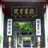
  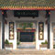
  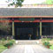
  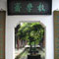
  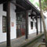

藏书建筑

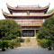

御书楼

祭祀建筑

文庙 | 濂溪祠 | 四箴亭
  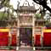
  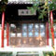
  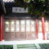
崇道祠 | 六君子堂 | 船山祠
  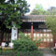
  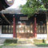
  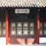

园林建筑

麓山寺碑 | 百泉轩 | 碑廊 | 爱晚亭
  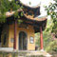
  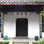
  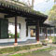
  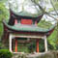
柳塘烟晓 | 风荷晚香 | 自卑亭 | 竹林冬翠
  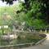
  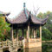
  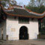
  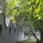

纪念建筑

赫曦台 | 山斋旧址 | 杉庵
  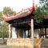
  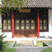
  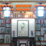

大门：
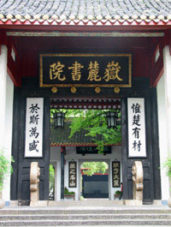

宋代曾名“中门”，因江岸建有石坊，名为“黉门”。现存大门系清同治七年（公元1868年）重建，采用南方将军门式结构，建于十二级台阶之上，五间硬山，出三山屏墙，前立方形柱一对，白墙青瓦，置琉璃沟头滴水及空花屋脊，枋梁绘游龙戏太极，间杂卷草云纹，整体风格威仪大方。门额“岳麓书院”为宋真宗字迹，因北宋大中祥符八年（公元1015年），宋真宗以岳麓书院办学很不错，又闻山长周式以德行著称，特别召见周式，拜为国子监主簿，请他留在京城讲学做官，但周式心系岳麓，仍请归院，皇帝就亲赐“岳麓书院”御匾悬挂于大门正上方，并赐经书等物，岳麓书院从此名闻天下，前来求学者络绎不绝，成为北宋四大书院之一。大门两旁悬挂有对联“惟楚有材，于斯为盛”，上联出自《左传·襄公二十六年》，下联出自《论语·泰伯》，源出经典，联意关切，道出了岳麓书院英材辈出的历史事实。
二门：
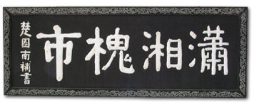
大门之后，宋元时为礼殿所在。明代嘉靖元年（1527）扩建文庙于院左，始改建为二门。五间单檐悬山，中三间开三门，花岗石门框，左右各辟过道通南北二斋。抗日战争期间被日本侵略者炸毁，公元1984年重建。
门额正上方悬有“名山坛席”匾，撰者无考。原为清同治七年（公元1868年）所置，抗日战争期间被炸毁。现匾为公元1984年复制，集清代著名湘籍书法家何绍基字而成。两旁有对联“纳于大麓；藏之名山”，上联出自《尚书·舜典》，下联出自《汉书·司马迁传》，意为岳麓书院被浩瀚的林木所掩映，藏在地阔物博的岳麓山中。撰联人为清末(湖南高等学堂)监督程颂万。二门过厅两边有清代山长罗典所撰的对联：“地接衡湘，大泽深山龙虎气；学宗邹鲁，礼门义路圣贤心”。
二门背面有“潇湘槐市”匾。原为清代学监程颂万撰书，毁于抗战，现匾为原全国人大常委会副委员长、民盟中央主席楚图南补书。“潇湘”泛指湖南，“潇湘槐市”是说岳麓书院是湖南文人、学者聚集的场所，引申为岳麓书院人才之盛，有如汉代长安太学槐市之盛。
讲堂：
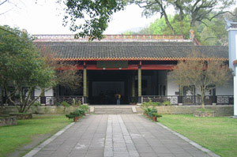
讲堂位于书院的中心位置，是书院的教学重地和举行重大活动的场所，也是书院的核心部分。自北宋开宝九年（公元976年）岳麓书院创建时，即有“讲堂五间”。南宋乾道三年（公元1167年），著名理学家张栻、朱熹曾在此举行“会讲”，开中国书院会讲之先河。
檐前悬有“实事求是”匾。民国初期湖南工专校长宾步程撰。“实事求是”源于《汉书·河间献王刘德传》，校长将其作为校训，旨在教育学生崇尚科学，追求真理。
大厅中央悬挂两块鎏金木匾：一为“学达性天”，由康熙皇帝御赐，意在勉励张扬理学，加强自身的修养，原额被毁，1983年依康熙字迹重刻；二为“道南正脉”，由乾隆皇帝御赐，它是皇帝对岳麓书院传播理学的最高评价，表明了岳麓书院在中国理学传播史上的地位，此额为原物。
讲堂壁上还嵌有许多极有价值的碑刻文物，如由朱熹手书、清代山长欧阳厚均刻的“忠孝廉节”碑，由清代山长欧阳正焕书、欧阳厚均刊立的“整齐严肃”碑,清代山长王文清撰文的《岳麓书院学规碑》《读书法》等十数方，这些都是我国书院教育研究中的重要史料，在今天仍有启发意义。
讲堂屏壁正面刻有《岳麓书院记》，为南宋乾道二年（公元1166年）书院主教、著名理学家张栻，是岳麓书院培养人才的基本大纲，对书院
讲堂两旁有南北二斋，分别为教学斋和半学斋，均为昔日师生居舍，过去学生大量的活动时间就是在这里自修。书院建斋舍历史悠久，自宋太祖开宝九年（公元976年）始建斋舍52间，后屡毁屡建，屡易斋名，现存建筑为光绪二十九年（公元1903年）改学堂时改建，始定名教学斋、半学斋，以适应教学、办公的需要。”教学斋”斋名出自《礼记·学记》，“半学斋”斋名源出《尚书·说命下》，工专时期毛泽东、蔡和森曾多次寓居半学斋，今有专室以纪念。今半学斋辟为历史陈列及研究用房。
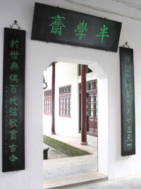
湘水校经堂：现存建筑位于讲堂左侧。原名成德堂，亦为书院讲堂，始建于明嘉靖六年（公元1527年）。后经清代重修，阁楼存放祭器。清道光十一年（公元1831年），湖南巡抚吴荣光创办湘水校经堂，设于今船山祠处，并亲题门额。湘水校经堂是以研习汉学为主的学校，吴荣光创办湘水校经堂的目的是为了矫正当时书院教育中专重科举仕进的陋习，培养通经史、识时务的经世致用人才，树立新的学风。湘水校经堂在治学上强调“精微并举”，注重朱熹、张栻理学的传统，能兼容各学派的不同观点，无门户之见。培养的著名学生有郭嵩焘、左宗棠等。
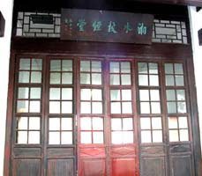
湘水校经堂在岳麓书院内办学前后共45年，清光绪元年（公元1875年）从岳麓书院迁到城南天心阁附近。原堂址改建为船山祠，并将吴荣光亲题的“湘水校经堂”堂额留于明德堂以作纪念。

>

四、《岳麓书院》一课要掌握的知识点
  - 岳麓书院的历史
岳麓书院起源于什么年代？据史书所载，正式创办于北宋开宝九年，即公元976年。也有人认为岳麓书院始于唐未五代（958年）的僧人办学。
1903年改为学堂，尔后改为学校，1926年定名为湖南大学，现为湖南大学人文学院。为世界最古老的学府之一。
  - 四大书院
岳麓书院、江西白鹿洞书院、河南嵩阳书院、河南睢阳书院
  - 赫曦台
岳麓书院的平面建筑图
“福”“寿”二字的故事
“赫曦台”名字的由来
  - 岳麓书院的匾
（1）岳麓书院前门上“千年学府”匾：是根据唐代大书法家欧阳洵的字镌刻而成。
（2）讲堂檐前悬有“实事求是”匾：民国初期湖南工专校长宾步程撰写，1917年湖南工专迁入岳麓书院办学，匾悬挂于此。“实事求是”源于《汉书·河间献王刘德传》，校长将其作为校训，旨在教育学生崇尚科学，追求真理。

（3）讲堂第二块匾：“学达性天”。康熙二十六年（1687）年御赐，原匾在战乱中散失，现匾为1984年集康熙手迹重制。“学达性天”是一种理学思想。人性是理的表现，人通过对理的体悟，可以达到认知天命、穷尽天理、恢复天性、天人合一的地步。皇帝赐“学达性天”给岳麓书院，意在勉励学子张扬理学，加强自身的修养；同时也告诉人们岳麓书院是以理学作为办学传统，到那里去求学，可以使你获得德性的修养，达到天人合一的学问的最高境界。
（4）讲堂第三块匾：“道南正脉”。乾隆八年（1743）年，皇帝为表彰岳麓书院传播理学的功绩所赐。匾为原物。“道”即道学，又称理学。北宋时期，理学在洛阳传播，后来福建学者杨时到洛阳向程颢、程颐兄弟学习理学。（见导游词“程门立雪”典故）理学南传以后，形成了朱熹为代表的闽学，张拭为代表的湖湘学派。岳麓书院所传播的湖湘学为理学南传之后的正脉，这就是匾的意思。它实际上是皇帝对岳麓书院传播理学的最高评价，表明了岳麓书院在中国理学传播史上的地位。
5、正门的门联
大门两旁悬挂对联：惟楚有材 于斯为盛
相传清代嘉庆年间，书院进行大修，完工后，门人请山长袁名曜撰写对联。山长以“惟楚有材”嘱诸生应对，众人苦思不得结果，贡生张中阶至，脱口答日：“于斯为盛”。山长的上联初看似乎简单实则有难度，联出《左传·襄公二十六年》“虽楚有材，晋实用之”，这就要求下联也出自经典。张中阶所以对下联这所以好，一则因为联意上下关联，符合书院实情，二则同样源出经典。《论语·泰伯》篇说：“唐虞之际，于斯为盛”，两相对应可谓珠联璧合。1933年湖南大学图书馆落成，对联移挂该馆，抗日战争中被日机炸毁。据目击者说，原联为红底白字。现悬对联为1984年依照片复制，只是颜色改成了白底黑字。
“惟楚有材，于斯为盛”，道出了岳麓书院作为天下最辉煌的英材之地的历史实事。余秋雨先生在《千年庭园》中说：“一千多年来，岳麓书院的教师中集中了大量海内外最高水平的教育家，其中包括可称世界一流的文化哲学大师朱熹、张拭、王阳明，而它培养出来的学生更可列出一份让人叹为观止的名单。千年太长，光从清代而论，我们便可随手举出哲学大师王夫之、理财大师陶澎、启蒙思想家魏源、军事家左宗棠、学者政治家曾国藩、外交家郭嵩焘、维新运动领袖唐才常、教育家杨济昌等等。……你看整整一个清代，那些需要费脑子的事情，不就被这个山间庭园吞并得差不多了”。
- 讲堂
了解“程门立雪”的故事
了解讲堂上为什么是两把椅子
讲堂壁上还嵌有许多极有价值的碑刻文物，如由朱熹手书、清代山长欧阳厚均刻的“忠孝廉节”碑，由清代山长欧阳正焕书、欧阳厚均刊立的“整齐严肃”碑,清代山长王文清撰文的《岳麓书院学规碑》《读书法》等十数方，这些都是我国书院教育研究中的重要史料，在今天仍有启发意义。
讲堂屏壁正面刻有《岳麓书院记》，为南宋乾道二年（公元1166年）书院主教、著名理学家张栻，是岳麓书院培养人才的基本大纲，对书院教育有重大影响，该文由湖南大学校友、湖南省书法家协会主席周昭怡1983年书。屏壁背面刻有麓山全图，摹自《南岳志》。

7、“忠孝廉洁、整齐严肃”八字碑
讲堂壁上还嵌有许多极有价值的碑刻文物，如由朱熹手书、清代山长欧阳厚均刻的“忠孝廉节”碑，由清代山长欧阳正焕书、欧阳厚均刊立的“整齐严肃”碑,清代山长王文清撰文的《岳麓书院学规碑》《读书法》等十数方，这些都是我国书院教育研究中的重要史料，在今天仍有启发意义。

“忠孝廉洁”碑为南宋乾道三年（1167年）朱熹来岳麓书院讲学时撰书。明代曾嵌于书院尊经阁，后毁，现碑为清道光七年（1827年）山长欧阳厚均重刻。碑分四块，每字一块嵌于讲堂两壁。每块高2.13米，宽1.14米.
“整齐严肃”碑为清代乾隆二十二年（1757年）山长欧阳正焕撰书，道光七年（1827年）山长欧阳厚均刊立。分为四块，每字一块嵌于讲堂两侧壁上每块高1.64米，宽0.94米。
- 御书楼
初次进入书院的游客，一般行至讲堂便以为到了尽头，意想不到的是从讲堂屏蔽两旁穿过去，发现别有洞天，便往往生出山重水复、柳暗花明的慨叹。
御书楼始建于宋咸平二年（999年），始称书楼。其后屡建屡毁，其址屡经变迁，名称也改为藏经阁、尊经阁等等。康熙二十六年（1687年），巡府丁思孔从朝廷请得十三经、二十一史等书籍，于是建御书楼于今址。1938年被日机炸毁，14000册图书付之一炬。今存建筑为1986年重修。
御书楼是体现我国古代讲学、藏书、祭祀三大功能之一的主要场所，历史上皇帝曾数次赐书给岳麓书院，都藏在御书楼里，同时还保持大量通过民间渠道得来的书籍，到清代中期，岳麓书院已发展成为我国民间一座较大型的图书馆，藏书达2万册。
现御书楼仍然作为图书馆，藏书5万册。
- 文庙祠堂
文庙：原称孔庙，唐玄宗开元二十七年（739年）封孔子（前551——前479）为文宣王，因称孔庙为文宣王庙。岳麓书院文庙是历代山长宣扬儒教的重要场所，起着崇尚圣人、推崇学统、劝戒规砺、践履识礼的重要作用。
祠堂：
濂溪祠：祭祀北宋著名的哲学家周敦颐
四箴亭：祭祀北宋哲学家、教育家、理学的奠基人程颢、程颐
崇道祠：祭祀朱熹、张拭。朱、张二人所继承的都是二程的学说，同为理学史上集大成者。
六君子堂：祭祀六位有功的先儒，他们是：朱洞、李允则、周式、刘珙、陈钢、杨茂元
- 历史上的著名师生
杰出的思想家王夫之、魏源，叱咤历史的风云人物曾国藩、左宗棠、郭嵩焘、胡林翼、曾国荃、刘长佑，革命志士和先驱唐才常、沈荩、杨昌济,还有发起护国讨袁运动的蔡锷、中国共产党的早期领导人邓中夏、蔡和森等。
11、理学教育
岳麓书院的理学教育
宋元时期是岳麓书院教育发展的黄金时期.。
南宋张 主教之后，进行了一系列的教育和学术建设，岳麓书院成了湖湘学派的重镇，在批著名学者聚集于此。1167年张 与朱熹会讲岳麓书院，前来听讲的多达千人，出现了历史上空前繁荣的盛况。张 在岳麓书院主教期间，给岳麓书院留下了光辉灿烂的历史记录，历代学者对张 评价甚高。
元代书院发展平稳，政府采取保护政策，出现了官学化的倾向，但传授的仍是朱张学。
明代，岳麓书院大部分时间都在传播王学（王守仁），朱张学受到冷落。明代后期，一些有识之士重振朱张学说，并以此矫正王学的荒诞空疏。
清代初期，由于民族矛盾深重，政府不提倡发展书院教育。到康熙年间，统治基础渐渐稳固，才有步骤的开放书院。康熙二十六年（1687年），朝廷给岳麓书院、白鹿洞书院及理学创始人祠庙颁赐“学达性天”额，打开了清代书院教育的大门。此后在长达200年的过程中，岳麓书院教育发展平稳，可以说是持续办学时间最长的时期。

理学的创始人是周敦颐，发展壮大理学思想的是著名的程颐、程颢两兄弟，在理学上集大成的是朱熹、张 。
朱熹与张 在岳麓书院的讲学，是以朱熹为代表的闽学派和以张
为代表的湖湘学派两大派别的学术交流和思想融和。

练习题：
- 古代的四大书院？
- 岳麓书院为什么称千年学府？距今多少年？
- 书院的三大功能？
- 岳麓书院的繁体字？
- “惟楚有材，于斯为盛”的“惟”是何意？
- “学达性天”“道南正脉”“实事求是”的匾从何来？其含义？
- “程门立雪”的故事？
- 两把椅子的来历？
- 岳麓书院的办学方针“经世致用”的理解？
- 岳麓书院的著名的师长、学生？(各列举5位)

测试：每一位学生讲解《岳麓书院导游词》
岳麓书院
各位朋友大家好，欢迎大家来到千年学府——岳麓书院参观浏览，很高兴能做为大家这次游览的导游。我们现在所处的这个位置，就是岳麓书院的前门了，请大家抬头看，有一块千年学府的匾，为什么岳麓书院有千年学府之称呢？原来，岳麓书院从潭州太守朱洞创建于宋太祖开宝九年，也就是公元976年，距今已经有一千多年的历史了，所以有“千年学府”之称。它与江西白鹿洞书院、河南嵩阳书院及睢阳书院并称中国古代四大书院。
好，现在让我们来感受一下千年学府浓厚文化气息吧。从岳麓书院的这幅平面图上大家可以发现，岳麓书院的古建筑在布局上所采用的是中轴对称，纵深多进的院落形式，其中讲堂是位于中轴线的中心，也是整个书院的中心位置，书院的建筑主要有三个部分的功能：讲学、藏书和祭祀。这里是赫曦台，赫曦台是古时候酬神演戏的舞台。朱熹在岳麓书院讲学的时候，常常很早就爬起来跑到岳麓书院山上去看日出，看到日出就拍手欢呼“赫曦、赫曦”，意思是红红的太阳升起来了，后来张栻就修了一个台，取名“赫曦台”。沿着中轴线我们来到了岳麓书院的大门，请大家抬头看一下，大门上“岳麓书院”这块匾，这是送真宗御赐的，大家再看一下两边的对联，“唯楚有才，于斯为盛”。上联“唯楚有才”是出自左传，下联“于斯为盛”是出自论语，那么这一幅对联也道出了岳麓书院作为天下最辉煌的英才汇萃之地的历史史实。
我们现在来到了讲堂，讲堂是讲学的中心场所，后来因为朱熹写了“忠孝廉节”四个大字，所以又称“忠孝廉节堂”，讲堂内共有三块匾，分别是“实事求是”、“学达性天”和“道南正脉”。首先我们来看一下第一块匾“实事求是”，这是民国初期湖南工专校长宾步诚所撰写的。毛泽东青年时期曾入居学院的半学斋，“实事求是”对他的思想形成产生了重大的影响，在后来的革命实践中，他丰富和发展了实事求是的内涵，使实事求是成为了毛泽东思想的精髓。大家再过来看下第二块匾“学达性天”，这是康熙皇帝御赐的，“学达性天”是一种理学思想，这里的“性”指的是人性；“天”是指天道，程朱理学认为人的善良本性是天道所赋，教育的目的是要恢复人的天命之性，达到天人合一的境界，皇帝所赐匾意在勉励学子张扬理学，加强自身的休养，同时告诉人们在这里求学可以获得德性休养，达到天人合一的学问的最高境界。最里面的这块“道南正脉”匾是乾隆皇帝为了表彰岳麓书院在传播理学方面的功绩所赐的，其意思是岳麓书院所传播的朱章“湖湘学”是理学向南传播后的正统，匾为原物，这里的道指的就是理学，说了这么多大家可能会问，什么是理学呢？理学就是儒家学说发展到宋朝时的一种说法。理学的开山鼻祖就是我们湖南籍的一位叫周敦颐的老先生。而发展壮大理学思想的则是著名的程颐、程颢两兄弟。大家再往下看，讲堂的正中是一个高约一米的长方形讲坛，这是以前老师讲课的地方，上面摆了二把椅子就是为了纪念张栻和朱熹这两位大师而设的，当年二位汇讲的时候盛况空前，从全国各地赶来听讲的人数达数千，可见当时朱张两人当时名声之大，想想看历史上多少名人，如曾国藩、左宗棠、王夫之、魏源等等，当年他们就是坐在这底下听老师讲课的。下面我们将要参观的是书院为藏书功能的部分“御书楼”，这是书院藏书的地方，相当于我们现代的图书馆。
好了，我们今天的游览也要结束了，经过今天的参观相信大家对于岳麓书院这一千年学府的历史和文化已经有了一个大致了解，谢谢大家。

